历 史 试 卷
一、选择题：（本大题共有30小题, 每小题2分，共60分。请选出各题中一个最符合题意的选项。不选、多选、错选，均不给分。）
1．浙江临安钱氏族谱贯穿“念其根、睦其族、尊其祖”之宗旨，记载本族世系源流、支派辈份等内容，成为联结海内外钱氏宗亲的桥梁和纽带。浙江临安钱氏重视修订族谱，说明
①中国古代宗法制影响深远 ②弘扬传统美德是社会的需要
③中国古代分封制根深蒂固 ④传统小农经济孕育了强烈的家庭观念
A．①②③④ B．①③ C．①②④ D．①③④
2.在《红楼梦》第九十回中，贾母说：“自然先给宝玉娶了亲，然后给林丫头说人家。再没有先是外人，后是自己人的……”。这反映出贾母：
A．具有男尊女卑的思想 B．固守传统的家庭等级观念
C．具有浓厚的宗法观念 D．遵循长幼有序的婚姻礼俗
3.关于秦朝设郡的数目，学术界有不同的看法。某学者在具体考证秦朝设郡数目时，收集到以下几方面的资料，其中相对可信的应是
A．《汉书》的记载 B．民间的传说 C．史学家的论文 D．秦简的记述
4.钱穆说：“汉代宰相是首长制，唐代宰相是委员制”。这反映的实质问题
A．汉代宰相位高权重 B．唐代宰相权力下降 C．宰相数量增加 D．皇权不断加强
5.某学者描述中国史上的一种制度是“虽无相名，实有相职，既有相职，却无相权，既无相权，却有相实。”这种制度是指
A．汉代内外朝制度 B．唐代三省制度 C．明代的内阁制度 D．清朝的军机处
6．钱穆在《中国历代政治得失》中对古代某一地方制度做出了如下评价“（它）就是一个……
宰相府的派出所，分驻在这个地方来管事。如是则地方绝无权，权只在中央。”这一制度是
A．分封制 B．郡县制 C．郡国并行制 D．行省制
7.历史学家斯塔夫里阿诺斯说，西方列强在中国的一些城市中建立了“自主独立的城市国家”，“在那里，中国的法律不适用，中国的法院和警察没有管辖权。”西方列强获得这种特权开始于
A.鸦片战争后 B.第二次鸦片战争后 C.甲午中日战争后 D. 八国联军侵华战争后
8.下列关于中国近代“半殖民地半封建社会”的最准确的说法是
A．政治上的半殖民地和经济上的半封建并存
B．一半是殖民地一半是封建社会
C．外国势力深入，国家主权丧失
D．我国丧失部分国家主权并且自然经济开始解体，产生了资本主义经济成份
9.有人认为：“从实力来讲，孙中山比起洪秀全来，相差不知几千万里了，而偌大的清帝国不亡于洪、杨，却被孙文的几个口号叫垮了，何哉?主题使然也。孙中山把主题摸对了，几颗炸弹一丢，满清帝国就土崩瓦解了。”这反映出：
①三民主义基本符合当时中国社会发展的趋势 ②实力是否强大，对历史进程的发展无关紧要
③清政府舆论管制不成功 ④一个人能否成功，关键在于能否将个人事业同时代的要求相结合
A．①② B．①③ C．②④ D．①④
10.从下列近代中国人根据当时形势创作的宣传漫画中，我们可以获取的历史信息有
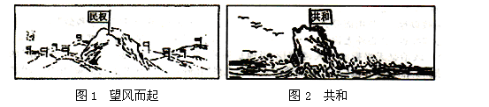
①武昌起义后各地纷纷响应 ②革命隐藏着失败的危机
③革命派弘扬民主 ④民主政治得以实现
A．①②③ B．①③④ C．①② D．③④
11.1919年，著名漫画家马星驰在上海《新闻报》上发表题为《民气一致之效果》的漫画（右图）。对该漫画表述不正确的是
A．反映了民众团结的重要性 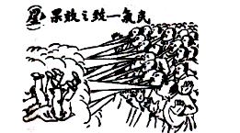
B．体现了五四运动是一场爱国主义运动
C．褒扬了爱国学生的先锋队作用
D．反映了五四运动有较为广泛的群众基础
12.“万泉河水清又清，我编斗笠送红军，军爱民（来）民拥军，军民团结打敌人”。这首旋律优美、脍炙人口的歌曲描述的历史发生在
A．第一次国共合作时期 B．国共十年对峙时期
C．抗日战争时期 D．解放战争时期
13.20世纪30年代，国共两党在陕西拜祭黄帝陵，共产党的祭文如下:“维中华民国二十六
年四月五日，苏维埃主席毛泽东，人民抗日红军总司令朱德恭遣代表林祖涵，以鲜花束帛之
仪致祭于我中华民族始祖黄帝之陵。……”国共两党拜祭黄帝陵发生在
A．九一八事变前 B．一二八事变前 C．华北事变前 D．七七事变前
14.电视剧《中国兄弟连》讲述了：一次战役后国民党军队一个连去营救被日军围困的情报人员，与新四军的一支游击队在途中恰好相遇……两支“友军”在抗击日军的过程中联合杀敌成为生死兄弟。此种情景最有可能出现在
A.九·一八事变后的东北地区 B.七七事变后的华北地区
C.西安事变和平解决时的西北地区 D.七·七事变后的江南地区
15.新华社迎接十七大特稿《在历史关节点上——中国共产党八十六年回眸》一文中用以下一些关键词概括了中国新民主主义革命的重要关节点，按先后顺序排列正确的是
A．日出东方 力挽狂澜 灯塔指引 星火燎原 进京赶考
B．力挽狂澜 进京赶考 日出东方 灯塔指引 星火燎原
C．日出东方 星火燎原 力挽狂澜 灯塔指引 进京赶考
D．力挽狂澜 日出东方 进京赶考 星火燎原 灯塔指引
16.电影《建国大业》中有一个情节，建国前夕，毛泽东、周恩来联名写信给留居上海的宋庆龄：中山先生遗志迄今始告实现。至祁先生命驾北来，参加此一人民历史伟大的事业，并对于如何建设新中国给予指导。此信邀请宋庆龄参加的会议应该是
A．中国人民政治协商会议第一届全体会议 B．内蒙古自治区成立大会
C．第一届全国人民代表大会 D．中国共产党第八次代表大会
17.某出版社发行了一套反映新中国外交历程的纪念光盘，共12集，每一集都有标题，其中反映20世纪70年代中国外交状况的一组标题是
A．扬眉吐气、跨洋握手、冰释雪融 B．斗智斗勇、再次较量、峰回路转
C．另起炉灶、抵制逆流、分道扬镳 D．越过惊涛、世纪风采、播种友谊
18.古代雅典民主制实行抽签选举、轮番而治，这一做法
①有利于全体雅典人参与国家管理 ②提供了公民参与政治的均等机会
③确保了公民大会决策的公正无私 ④忽视了参与政治者的能力与品德
A. ①④ B. ②④ C. ①②③ D. ②③④
19.汤因比曾这样评价一件史事“顺利地在旧瓶里装进了新酒，还不至于引起旧瓶的爆炸”并认为“这可以说是一种宪法方面的胜利，这种胜利应该当作一种惊人的技艺”。他评价的是
A．美国联邦共和国的确立 B．法国共和制度战胜君主制度
C．近代德国宪法和议会装饰下的皇帝专制 D．英国君主立宪制的确立
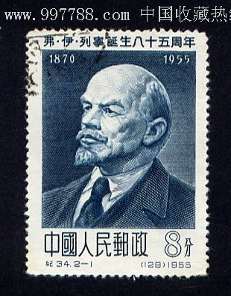
20.下列事件与右图邮票中的人物无直接联系的是
A.领导武装起义并取得了十月革命的胜利
B.发表《四月提纲》，提出革命的任务
C.领导二月革命推翻罗曼诺夫王朝
D.起草《告工人、士兵和农民书》
21．美国国务卿马歇尔推出的欧洲援助计划被丘吉尔誉为“人类历史上最慷慨的举动”，也有人说“马歇尔计划不止是一项经济援助计划”,对“不止是一项经济援助计划”最正确的理解是
A．该计划的长远目的是控制欧洲国家
B．赤裸裸地公开干涉他国内政，遏制共产主义
C．其深刻的政治意图在于稳定资本主义制度，遏制共产主义
D．极力遏制和打击高涨的世界民族解放运动
22. 春秋战国时期，促使一家一户为单位的个体小农经济产生的根本原因是
A．统治阶级的提倡 B．宗法制的解体 C．社会人口的增加 D．铁器牛耕开始使用
23. 据史书记载，江西景德镇制瓷业分工极细。明万历年间“镇上佣工，皆聚四方无籍游徒，
每日不下数百万人”。这一记载包含的历史信息主要有
①流动人口众多 ②制瓷业发达 ③官营手工业占主导地位 ④出现资本主义萌芽
A．①② B．②③ C．①②④ D．①②③④
24. 关于中国近代民族资本主义工业的表述，正确的有
①产生于19世纪六七十年代 ②一战期间出现了短暂的春天
③企业都分布在长江流域 ④具有半殖民地半封建特征
A．①②③ B．①②④ C．②③④ D．①②③④
25．费正清教授曾把一战期间中国民族工业的发展称为“没有前途的经济奇迹”。这主要是因为
A．工业结构不合理 B．社会环境未根本变化 C．地区分布不平衡 D．近代军阀割据混战
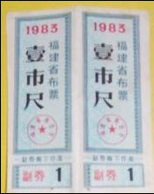
26．在建国后相当长的时期内，我国城乡居民都要凭票购买棉布(见右图)。1983年12月1 日，商业部通告全国：敞开供应棉布，取消布票。从此，曾长期使用的布票成为历史文物。上述政策的变化表明 ①中国的经济状况发生了很大改变 ②政府不再单纯以行政手段调配资源③中国逐渐由计划经济向市场经济过渡 ④社会主义市场经济体制已经建立
A．①②③④ B．①②③ C.①②④ D．①③④
27．修筑大京九铁路是中华民族的一个“世纪梦”。上世纪90年代，这个“梦”仅用3
年时间就变成现实。其主要原因是
A.国家财政已能提供充裕的资金 B.改革开放后综合国力的迅速提高
C.国家已具备自主设计施工的能力 D.国家加快经济发展的迫切需要
28．右图服饰出现的先后顺序是
A．②①③④
B．①④③②
C．①④②③ 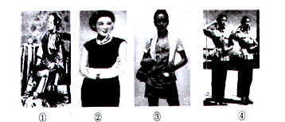
D．①②④③
29．中央电视台历史纪录片《大国崛起》解说词写道：17世纪，英国“在历史性的转变中抢占了先机，已经率先到达了现代文明的入口处……在下两个世纪里，它将傲视全球。”英国“抢占了先机”和“傲视全球”的典型表现分别是
A．通过新航路的开辟，推动资本主义的迅速发展
B．确立了君主立宪制，通过《航海条例》加强了海外贸易
C．确立了君主立宪制，通过工业革命成为最发达的工业国
D．率先完成工业革命，确立了海上霸主和世界殖民霸主的地位
30．石油逐渐成为一种重要的能源，在世界各国的社会经济和生活中起着越来越重要的作用，这主要是因为
A．内燃机的发明和使用 B．飞机、汽车等新式交通工具的出现
C．化学工业的产生和发展 D．可持续发展的需要

二、非选择题：本大题有3小题，第31题18分，第32题10分，第33题12分，总分40分）
31. 民主与法制是人类社会自我完善的必由之路，是衡量时代文明程度的重要指标，是一个国家政治生活是否健康的关键所在，是良好的社会制度规范与政治环境的保障，几千年的人类文明史，也是民主与法制建立、发展、完善的演变过程。阅读以下材料，回答问题：
材料一:
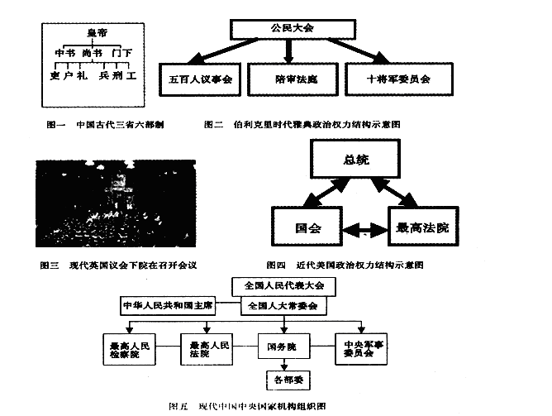
（1）材料一中图一和图二体现的决策方式有何不同？（2分）图三和图四体现所在国家的政治制度分别是什么?（2分）
（2）图一中国古代和图四美国近代历史上的这两种政治模式在形式上有何共性？（2分）其本质上的区别是什么？（2分）
（3）结合材料一和所学知识指出：图五中全国人大常委会是对图二哪一机构的继承和发展?都体现了什么原则?本质上有何不同?（4分）
材料二：“古代希腊的民主与今天西方的民主不能完全相提并论。在雅典，城邦的所有公民都有可能亲自参加选举和表决，这是直接民主，与我们今天的代议制民主不同。……古代社会是建立在私有基础上的奴隶制社会。 ——许海山主编《欧洲历史》
材料三：代议制是指公民通过选举代表组成代表机关，间接参政议政，讨论决定国家大事，行使国家权力的一种民主制度和组织形式。代议制的产生、发展，反映了社会分工日益专门化和国家事务日益复杂化的客观需要。在现代社会中，无论是哪一个统治阶级，只要实行民主政治，都普遍采取代议制的形式，只是具体方式有所不同。资本主义国家的代议机构是国家立法机关，独立行使立法权，并与其他两权即司法权和行政权相互制约与平衡。 ——人民版《历史·必修一》
（4）根据材料二和材料三并结合所学知识，比较古代希腊和近代西方的民主政治制度在民主形式上的不同。（2分）
（5）据材料三并结合所学知识，你认为我国人民代表大会制度与欧美代议制有什么本质区别？（4分）
32.阅读下列材料，然后回答问题：10分
材料一 国民党败退台湾以后，以台湾为依托，把海南岛和金门、马祖作为两翼，依恃其海、空军的所谓优势，不仅要保住流亡的政权，更要准备“反攻大陆”。蒋介石提出国民党的政治目标是“反共抗战，复国建国”。他的如意算盘是“一年准备，二年反攻，三年扫荡，五年成功”。
——刘建武《国共关系七十年》
材料二 我们愿意同台湾当局协商和平解放台湾的具体步骤和条件，并希望台湾当局在他们认为适当的时机，派遣代表到北京或者其他适当的地点，同我们开始这种商谈。
——周恩来在一届人大三次会议上的报告
材料三 1976年11月，蒋经国说：“吾人处于今日的恶劣环境之中，不得不以忍辱负重之苦心，来处理许多难以忍受的事。”“吾人如不积极建设台湾，不但无法自卫，而且无法生存。”
——刘建武《国共关系七十年》
材料四 实现统一，就要有个适当方式，所以我们建议举行两党平等会谈，实行第三次合作，而不提中央与地方谈判。双方达成协议后，可以正式公布。但万万不可让外国插手，那样只能意味着中国还未独立，后患无穷。 ——邓小平《中国大陆和台湾和平统一的设想》
材料五 鉴于百年来的屈辱积耻，血泪斑斑交织之中国近代史，人为刀俎，我为鱼肉之弱国惨痛，以及缅怀祖先以往之光荣，怎不令人亟思奋发！窃感要使中国强大和光荣，实为我国当前最主要之急务，也是大家久郁心中一致之呼声及共同之渴望，并感只要我们能团结统一，共同对外，发奋图强，富强康乐之新中国指日可期，因此中国需要统一。 ——台湾《中国导报》
请回答：
（1）材料一和材料二在解决台湾和大陆关系问题上的办法有何不同?为什么会有这种不同?（4分）
（2）根据材料三和材料一，蒋经国的政策与蒋介石的打算相比，发生了什么变化?（2分）
（3）材料四中邓小平提出的实现统一的“适当方式”是什么?后来又有何发展?（2分）
（4）根据材料四和材料五，谈谈你对祖国统一问题的认识。（2分）
33．阅读下列材料：
材料一 1956年，我国进入社会主义初级阶段，在接下来的20年时间里，党和人民一直在不断地进行探索，试图找到一条适合中国国情的社会主义建设道路。
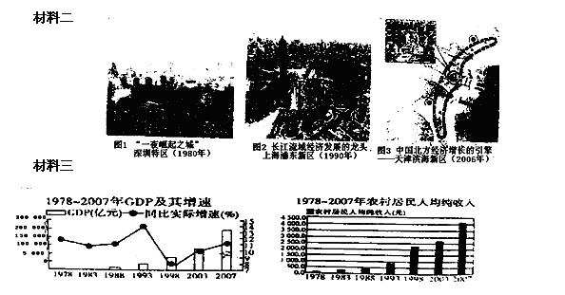

请回答以下问题：
（1）材料一中的探索过程中，我国政府进行了哪些的成功探索？（4分）
（2）根据材料二，结合改革开放的历史进程，说明新时期我国形成怎样的对外开放的新格局？其特点是什么？ （4分）
（3）说明材料三关于中国经济发展的图表体现了中国经济发展呈现出哪些现象？并根据这些现象概述改革开放以来中国经济呈现出哪些趋势？结合所学知识说明促进这些变化的原因有哪些？（4分）
平阳三中2013学年高三第1次月考历史答案
一、选择题：本大题共30小题，每小题2分，共60分。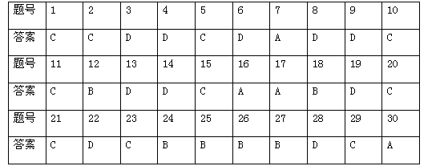
二、非选择题：第31题18分，第32题10分，第33题12分，共40分。
31.（1）图一体现的是专制（或集权）的决策方式，图二体现的是民主的决策方式。(2分)
政治制度：图三：英国的君主立宪制。图四：美国的民主共和制。(2分)
（2）形式上的共性：权力的制约。(2分)本质区别：美国三权分立体现了资产阶级民主政治的特点，(1分)而中国的三省六部制则体现了封建君主专制统治的特点。(1分)
